Závěrečná zpráva
grantu č. 1.6/2015 za rok 2015
podpořeného z prostředků
Fondu studentských projektů – studentské grantové soutěže V. Stejskala

Řešitel projektu: Tomáš Kukrál

Název projektu: TECHnokrati 2106

Výše poskytnutého grantu 10 tis Kč

Celkové náklady 0 Kč

Zhodnocení dosažených výsledků:

Uspořádali jsme dvě kola akce #TECHnokrati (24.6. a 6.8.), kterých se dohromady zúčastnilo přes 200 budoucích studentů ČVUT.

První kolo bylo určeno pro větší počet návštěvníků a konalo se v prostorách fakulty informatiky. S pozvánkou jsme kontaktovali všechny studentky a studenty, kteři podali přihlášku na FIT či FEL, a přednáškovou místnost s kapacitou 200 osob se nám téměř podařilo zaplnit.
Program přednášek byl následující:
- Zahájení (Petr Hodač)
- Struktura ČVUT (Marie Dvořáková)
- HOWTO ČVUT (Jakub Tauchman)
- Moje studium (Zdeněk Bruna)
- SUZ – koleje a menzy (Jaromír Příhoda)
- Studentská unie (Michal Halenka)
- klub Silicon Hill (Jakub Brož)
- Oběd v menze + prohlídka dejvického kampusu
- Linux workshop (Petr Hodač)
- klub tech@SU (Petr Hodač)
- K čemu matematiku (Jan Hejtmánek)
- Prvák na FITu (Tereza Martinovská, Otto Hollman)
Zpráva z akce včetně fotogalerie a prezentací je k dispozici na http://tech.su.cvut.cz/technokrati/2015.html
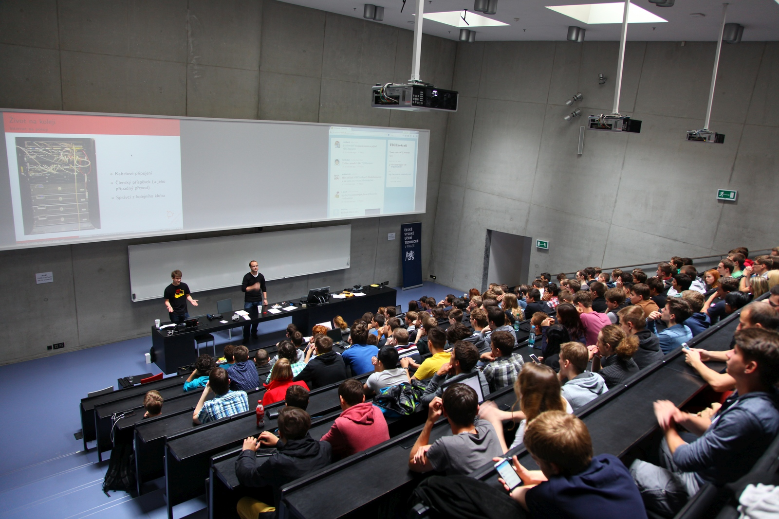
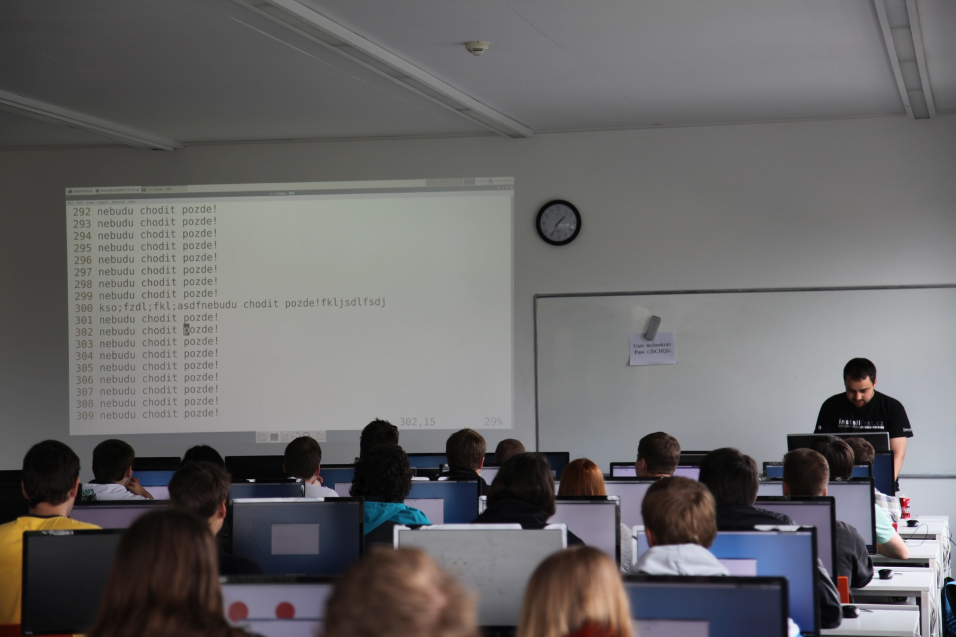

Druhé kolo akce bylo se jmenuje #TECHnokrati++ a je určeno pro návštěvníky první částí. Tako akce se proběhla 6.8. - 7.8. v areálu kolejí Strahov a zúčastnilo se jí 32 studentů a studentek. Účastnící bylo ubytování na kolejích, což později všichni ocenili, protože se mohli podívat jak koleje vypadají a zjistit jaké je bydlet na koleji.
Účelem tohoto kola bylo prezentovat především studentský život, ale také se hlouběji věnovat předávání důležitých znalostí. Opět proběhly přednášky na téma:
- Linux na desktopu (Petr Hodač)
- Finty v shellu (Petr Hodač)
- Jak funguje internet (Tomáš Kukrál)
Zároveň vždy odpoledne probíhal workshop, při kterém si účastníci vyzkoušeli základní příklady, které budou v prvním ročníku potřebovat. Témata workshopů byla následující:
- Instalace linuxu (Petr Hodač)
- Síťování (Tomáš Kukrál)
- Virtualizace (Tomáš Kukrál)

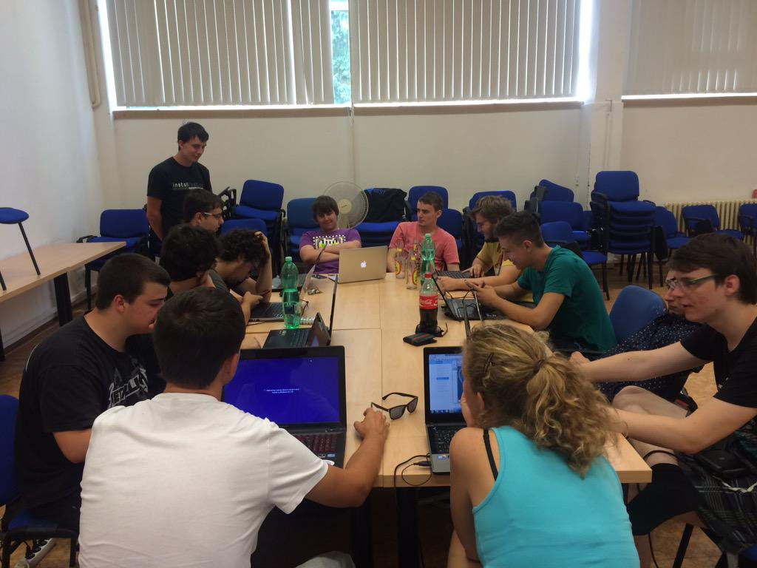

Díky elektronické propagaci akce, pomoci od klubů Studentké unie a fakult jsme nevyužili finanční prostředky, které byly alokovány pouze na služby a proto celá poskytnutá částka zůstala nevyčerpána. Účastníci si ubytování hradili z vlastních prostředků.

Povinné přílohy vyúčtování:
- propagační materiály akce

V Praze dne 13.1.2016 Tomáš Kukrál

